综述：远程的服务器已经准备好了，现在需要在服务器机器上安装一些必须的软件。

一、配置Linux服务器：

1.安装python 2.7：

Linux版本一般自带，不需配置。

2.配置python开发所需的各种库：

//安装基本库

sudo apt-get install build-essential

sudo apt-get install python-dev

sudo apt-get install python-setuptools

//python开发库

sudo easy_install twisted

sudo easy_install python-memcached

sudo easy_install DBUtils

sudo easy_install zope.interface

sudo easy_install affinity

//firelfly-开源游戏服务器

sudo easy_install firefly

//数据库mysql

sudo apt-get install mysql-server （密码：dahuyule2017)

sudo apt-get install libmysqlclient-dev

sudo apt-get install memcached

//jdk

sudo apt-get purge openjdk*

sudo add-apt-repository ppa:webupd8team/java

sudo apt-get update //必须更新，因为新添加了软件源

3. 使用官方demo运行并测试server服务：

（1）创建名为wtxtest的游戏：

sudo python /usr/local/bin/firefly-admin.py createproject wtxtest

目录结构如下：

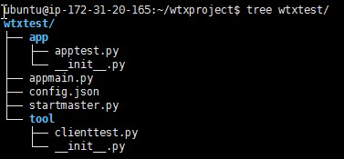

（2）启动服务器：

sudo python startmaster.py

即可启动服务器。